
福内准字2012-E006
2015.10
2015年 第10期
董办简报


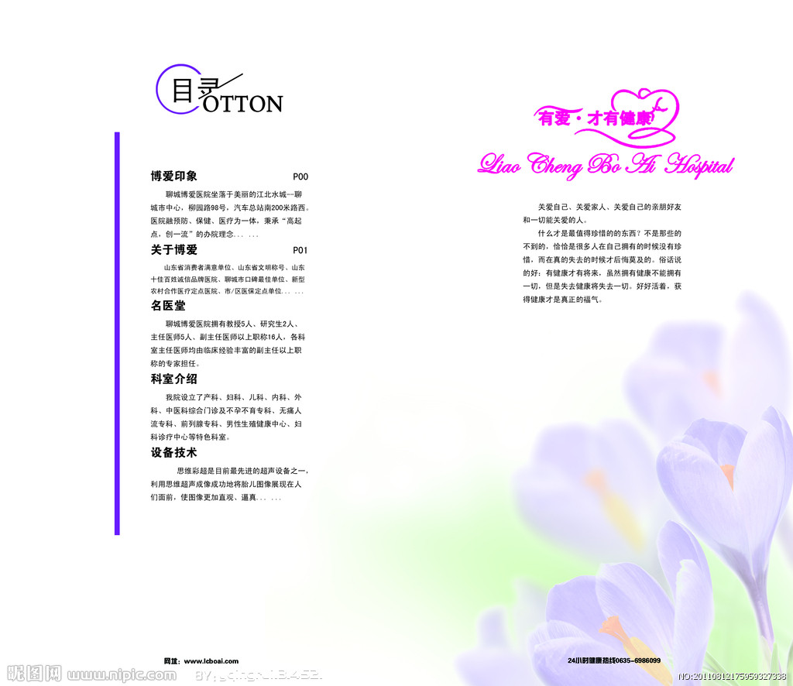
《董办简报》创办于2006年，内容涵盖公司近期重要事项和决议公告，月度产销情况通报等。
《董办简报》是福田汽车对外宣传的窗口之一，也是公司对内进行沟通的渠道之一。投资者通过《董办简报》可以较为全面地了解近期的公司经营管理情况；公司董事、监事、经理层及员工通过《董办简报》也可以较为全面深入地了解公司近期重要事项的决策及治理情况。

主 办：董事会办公室
主 编：龚 敏
责任编辑：陈维娟
编 辑：梁晓娟、李 敏
投稿信箱：liangxiaojuan@foton.com.cn
联系电话：010-80708602
版权所有。

董办简报

福田快讯
P3公司近期重要事项
决议公告
P4公司董/监事会、股东大会决议及公告
销售快报
P6福田汽车2015年9月份产销情况通报
证券市场
P7沪深两市动态
P8汽车板块动态
数据研究
P9主要汽车上市公司2015年9月销量汇总

公司名称：北汽福田汽车股份有限公司 地址：北京市昌平区沙河镇沙阳路 邮编：102206
公司网址：www.foton.com.cn 投资者热线： 010-80716459
2015年第10期

福田快讯

福田汽车被认定入围“国家技术创新示范企业”

近日，公司启动了“2015年度国家技术创新示范企业”认定的申报工作，经过北京市经信委推荐、第三方评审、工信部和财政部的联合审议，福田汽车被认定入围2015年“国家技术创新示范企业”名单，并授予“国家技术创新示范企业”称号。


福田汽车获得中关村“十百千工程”专项资金支持

根据中关村管委会2015年7月下发的《关于申报2015年“十百千工程”支持资金的通知》，公司启动了该资金项目申报，经过所在园区推荐、系列评审和中关村管委会主任专题会审议，福田汽车入围2015年“十百千工程”培育企业“企业加大研发投入”专项资金支持名单，立项通知已在中关村管委会网站公示。

决议公告
北汽福田汽车股份有限公司
董事会决议公告

10月20日-10月28日，公司以电子邮件、传真和专人送达的方式，召开了通讯董事会，审议通过了《关于发展轿车、解决同业竞争问题的议案》和《关于召开2015年第二次临时股东大会的议案》。
一、《关于发展轿车、解决同业竞争问题的议案》的审议情况
公司6位独立董事对上述议案发表了事前认可意见，同意将该议案提交董事会审议，并发表了同意该议案的独立意见。
北京国有资本经营管理中心派出董事回避表决，表决情况：本公司共有董事17名，关联董事徐和谊、张夕勇、尚元贤、张建勇、李学军、于仲福回避表决。截止2015年10月28日，共收到有效表决票11张。董事会以11票同意，0票反对，0票弃权，审议通过了《关于发展轿车、解决同业竞争问题的议案》。
北京国有资本经营管理中心派出董事不回避表决，表决情况：本公司共有董事17名，关联董事徐和谊、张夕勇、尚元贤、张建勇、李学军回避表决。截止2015年10月28日，共收到有效表决票12张。董事会以12票同意，0票反对，0票弃权，审议通过了《关于发展轿车、解决同业竞争问题的议案》。
会议决议：
（1）从维护全体股东合法权益的角度出发，当福田汽车后续实际从事轿车生产业务且福田汽车自身进行资本运作或北汽集团下属其他企业进行资本运作过程中根据监管规则需要消除同业竞争或被监管部门要求解决同业竞争事宜时，北汽集团有权根据监管规定和监管部门的要求及实际情况采取消除同业竞争的措施，包括但不限于：
①北汽股份购买福田汽车轿车等构成同业竞争的业务；
②北汽股份吸收合并福田汽车；
③北汽集团指定的其他主体实施第①、②项内容；
④北汽集团及其指定的其他主体采取的其他适当的措施。
（2）提请股东大会同意前述安排，并授权董事会，并由董事会进一步授权经营层，届时就上述安排制定并通过相应具体方案以消除同业竞争，并由公司就上述事宜向北汽集团出具相应的书面承诺函。
该决议事项需提交2015年第二次临时股东大会审议、批准。
二、《关于召开2015年第二次临时股东大会的议案》
本公司共有董事17名，截止2015年10月28日，共收到有效表决票17张。董事会以17票同意，0票反对，0票弃权，审议通过了该议案。

对外投资公告
10月20日—10月30日，公司以电子邮件、传真和专人送达的方式，召开了通讯董事会，审议通过了《关于设立德科汽车（中国）有限公司的议案》：
1、同意福田德国汽车科技工程有限责任公司出资设立德科汽车（中国）有限公司：
公司名称：德科汽车（中国）有限公司（暂定名，具体名称以工商登记为准）；
注册资本：1500万欧元；
公司性质：外商独资企业（中国境内）；
注册地址：具体地址以工商注册为准；
2、授权公司法律与知识产权部颜敏、贺婷及并购与投资银行部李香等人员办理工商注册手续。

3、授权经理部门办理德科汽车（中国）有限公司相关审批事宜。

董/监事会决议公告

10月21日-10月30日，公司以通讯方式召开了董/监事会，审议通过了《关于审议<2015年第三季度报告>的议案》，截止2015年9月30日，公司主要财务数据如下：
 | 本报告期末 | 上年度末 | 本报告期末比上年度末增减(%)
总资产 | 40,976,123,952.80 | 34,697,470,410.81 | 18.10
归属于上市公司股东的净资产 | 18,239,194,062.49 | 15,286,766,394.85 | 19.31
 | 年初至报告期末  （1-9月） | 上年初至上年报告期末  （1-9月） | 比上年同期增减(%)
归属于上市公司股东的净利润 | 161,136,175.80 | 275,216,089.66 | -41.45
归属于上市公司股东的扣除非经常性损益的净利润 | -311,573,187.20 | -180,248,185.03 | -72.86
加权平均净资产收益率（%） | 0.93 | 1.82 | 减少0.89个百分点
基本每股收益（元/股） | 0.048 | 0.098 | -51.02

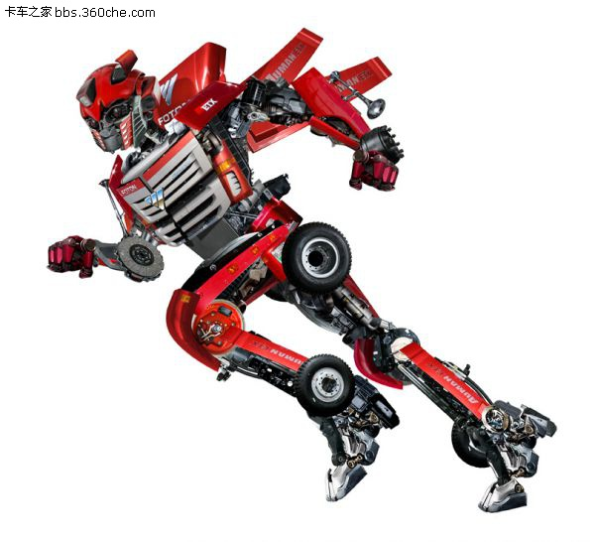
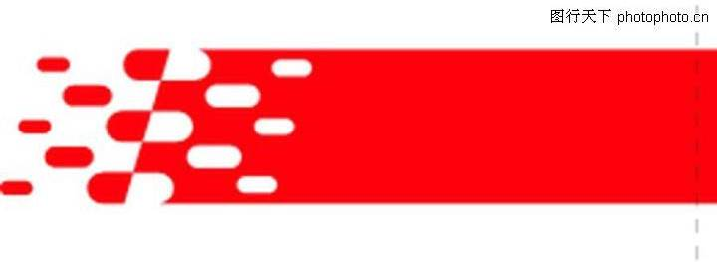
销售快报
福田公司2015年9月份产销情况通报

产品类型 |  |  |  | 销 量（辆） |  |  |  |  | 产 量（辆）
 |  |  |  | 本月数量 | 去年同期 | 本年累计 | 去年累计 | 累计同比增减（%） | 本月数量 | 去年同期 | 本年累计 | 去年累计 | 累计同比增减（%）
汽车产品 | 商用车 | 客车 | 大型客车 | 558 | 229 | 3990 | 3622 | 10.16% | 608 | 253 | 4045 | 3663 | 10.43%
汽车产品 | 商用车 | 客车 | 中型客车 | 115 | 165 | 1107 | 921 | 20.20% | 62 | 180 | 1114 | 872 | 27.75%
汽车产品 | 商用车 | 客车 | 轻型客车 | 2683 | 2677 | 21476 | 25098 | -14.43% | 2749 | 2110 | 21822 | 25467 | -14.31%
汽车产品 | 商用车 | 货车 | 重型货车  qizhon | 793 | 1847 | 14156 | 30152 | -53.05% | 748 | 954 | 13897 | 28274 | -50.85%
汽车产品 | 商用车 | 货车 | 中型货车 | 472 | 748 | 4874 | 8418 | -42.10% | 392 | 759 | 4985 | 7396 | -32.60%
汽车产品 | 商用车 | 货车 | 轻型货车 | 18561 | 19618 | 204095 | 230470 | -11.44% | 18794 | 19205 | 205915 | 229551 | -10.30%
汽车产品 | 商用车 | 货车 | 微型货车 | 6516 | 5077 | 67817 | 69572 | -2.52% | 6611 | 5013 | 68435 | 69165 | -1.06%
汽车产品 | 商用车 | 半挂牵引车 |  | 3745 | 4339 | 29077 | 36211 | -19.70% | 3705 | 4483 | 29095 | 35930 | -19.02%
汽车产品 | 商用车 | 客车非完整车辆 |  | 0 | 0 | 12 | 35 | -65.71% | 0 | 0 | 19 | 27 | -29.63%
汽车产品 | 商用车 | 货车非完整车辆 |  | 911 | 958 | 10711 | 18491 | -42.07% | 1004 | 1423 | 9744 | 19369 | -49.69%
汽车产品 | 其中福田戴姆勒产品 |  |  | 5524 | 6600 | 49027 | 75785 | -35.31% | 5532 | 6306 | 47897 | 74745 | -35.92%
汽车产品 | 乘用车 | 基本型乘用车 |  | - | - | - | - | - | - | - | - | - | -
汽车产品 | 乘用车 | 多功能乘用车 |  | 431 | 537 | 3911 | 5919 | -33.92% | 543 | 757 | 3640 | 6167 | -40.98%
汽车产品 | 乘用车 | 运动型多用途乘用车 |  | 135 | 0 | 534 | 1 | - | 120 | 0 | 654 | 0 | -
汽车产品 | 乘用车 | 交叉型乘用车 |  | 816 | 0 | 5717 | 0 | - | 1010 | 0 | 8737 | 0 | -
汽车产品 | 合计 |  |  | 35736 | 36195 | 367477 | 428910 | -14.32% | 36346 | 35137 | 372102 | 425881 | -12.63%
发动机产品 | 奥铃发动机 |  |  | 6988 | 8377 | 71905 | 75803 | -5.14% | 7474 | 9001 | 73497 | 79532 | -7.59%
发动机产品 | 福田康明斯发动机 |  |  | 13854 | 9257 | 122311 | 96479 | 26.77% | 14789 | 11172 | 127678 | 99035 | 28.92%
发动机产品 | 合计 |  |  | 20842 | 17634 | 194216 | 172282 | 12.73% | 22263 | 20173 | 201175 | 178567 | 12.66%
注：1.本表为销售快报数据，最终数据以2015年三季报数据为准。
2.福田戴姆勒与福田康明斯是50：50的合资公司。

证券市场

央行：引入境外长期资金参与境内股票等市场
近日，《进一步推进中国(上海)自由贸易试验区金融开放创新试点 加快上海国际金融中心建设方案》已经国务院同意并由央行正式发布。该方案提出，在上海自贸试验区内率先实现人民币资本项目可兑换，支持上海证券交易所在自贸试验区设立国际金融资产交易平台，有序引入境外长期资金逐步参与境内股票、债券、基金等市场，探索引入境外机构投资者参与境内新股发行询价配售。（来源：新浪财经）

上证指数走势图
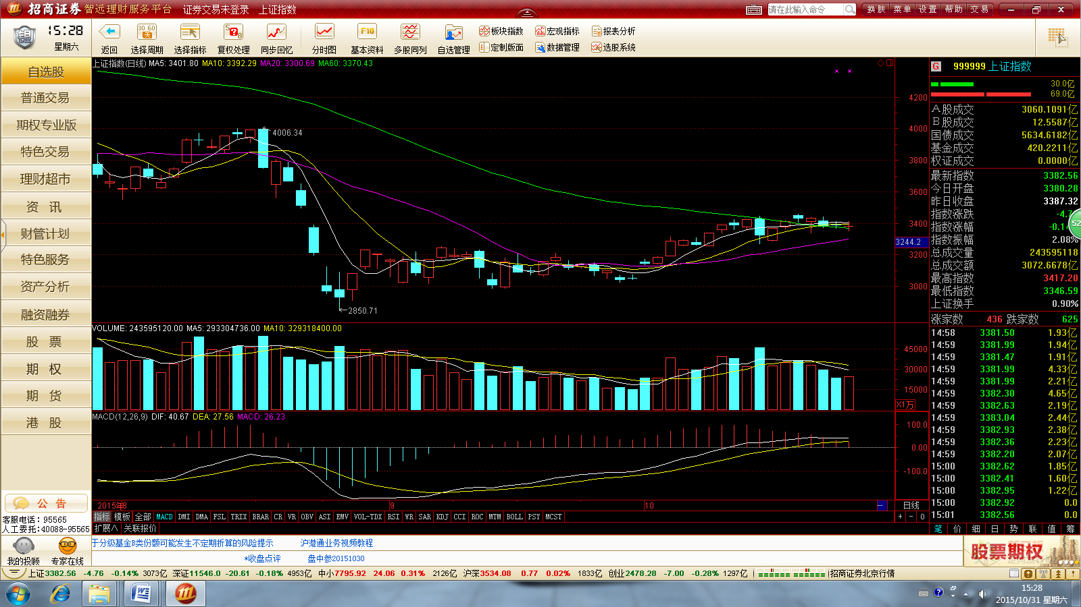

7月31日 8月30日 9月30日 10月31日
（上证指数K线图，截止10月31日）

新能源汽车五大国别派系之争
随着新能源汽车市场的日渐火爆，车企间的竞争也愈加激烈。而加之世界各国对油耗限制要求趋严，各大车企更是竞相发展新能源汽车，那么不同国别的车企在新能源汽车方面有哪些进展呢？
1、德系车企保守观望为主
在德系车企看来，充分挖掘内燃机的潜力，可以提高燃烧效率，降低能耗，在可以预见 的未来，内燃机还不会被电动马达迅速代替。因此，德系车目前的发展重点在混合动力汽车。
2、日系主攻纯电动和燃料电池车
在众多车企完全接受插电式汽车技术，并迅速跟上研发步伐的情况下，本田和丰田两大日系品牌仍坚定地公开拒绝接受电动化技术会成为其未来战略的重要组成部分。不过近期本田却提出电动化技术将成为本田未来的核心产品。
3、美系逐渐向新能源领域延伸
相对于德系、日系等品牌的新能源车发展状况，美系品牌在该领域表现有些“单薄”，这与美国市场追求大排量车型有很大关系，但是这些品牌也在向新能源领域进行延伸。
4、韩系2020年全面实现电动化
现代此前一直在开发和销售混合动力车（HEV）、插电式混合动力车（PHEV）、纯电动汽车（EV）、燃料电池车（FCV）等电动车辆。
5、法系集体发力新能源
法系车企也在加速在华推出各自新能源产品，法系4大品牌雷诺、DS、雪铁龙、标致正在加速推进新能源产品的开发，未来将在华推出4款纯电动车。（来源：中国汽车工业协会）
福田汽车股价走势图
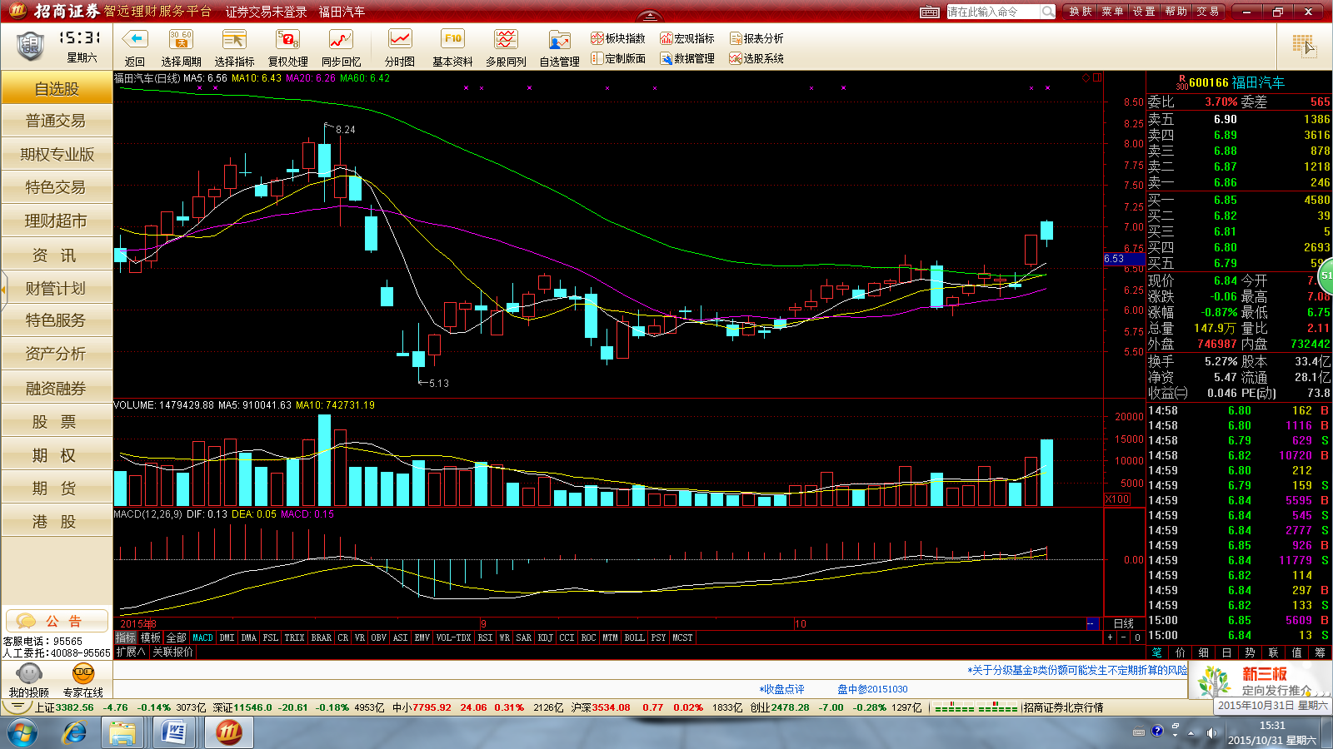

7月31日 8月30日 9月30日 10月31日
（福田汽车股价走势图，截止10月31日）

数据研究
汽车行业2015年9月产销综述
2015年9月，汽车行业累计销量1705.65万辆，与去年同期持平。其中，商用车累计销量为250.87万辆，同比下降11.83%。商用车中重卡累计销量为54.44万辆，同比下降28.66%。
2015年9月，福田公司累计销量为36.75万辆，同比下降14.32%，其中,中重卡累计销量5.88万辆，同比下降36.94%。

主要汽车上市公司2015年9月产销信息汇总
说明：数据来源为中国汽车工业协会上市公司委员会网站。
- 月度汽车产销情况汇总表（不含50:50股权共同控制子公司）
上市公司名称 | 销 量（辆）
上市公司名称 | 本月数量 | 去年同期 | 本年累计 | 去年累计 | 累计同比增减（%）
重庆长安汽车股份有限公司 | 109,600 | 105,614 | 994,853 | 880,458 | 12.99%
长城汽车股份有限公司 | 65,601 | 63,642 | 586,655 | 508,510 | 15.37%
安徽江淮汽车股份有限公司 | 49,597 | 32,522 | 424,618 | 327,875 | 29.51%
浙江吉利控股集团有限公司 | 45,782 | 38,534 | 367,741 | 279,960 | 31.35%
北汽福田汽车股份有限公司 | 35,736 | 36,195 | 367,477 | 428,910 | -14.32%
江铃汽车股份有限公司 | 20,015 | 23,685 | 184,594 | 194,854 | -5.27%
东风汽车股份有限公司 | 14,784 | 18,292 | 136,851 | 184,068 | -25.65%
海马汽车集团股份有限公司 | 13,792 | 13,297 | 115,616 | 126,188 | -8.38%
郑州宇通客车股份有限公司 | 6,697 | 6,090 | 44,166 | 39,188 | 12.70%
中国重汽济南卡车股份有限公司 | 5,553 | 6,914 | 55,217 | 67,296 | -17.95%
天津一汽夏利汽车股份有限公司 | 3,759 | 5,242 | 46,800 | 51,692 | -9.46%
2、月度汽车产销情况汇总表（含50:50股权共同控制子公司）
上市公司名称 | 销 量（辆）
上市公司名称 | 本月数量 | 去年同期 | 本年累计 | 去年累计 | 累计同比增减（%）
上海汽车集团股份有限公司 | 497,691 | 492,529 | 4,130,966 | 4,187,416 | -1.35%
重庆长安汽车股份有限公司 | 224,321 | 226,681 | 2,031,081 | 1,902,358 | 6.77%
广州汽车集团股份有限公司 | 111,320 | 102,420 | 871,071 | 759,973 | 14.62%
长城汽车股份有限公司 | 65,601 | 63,642 | 586,655 | 508,510 | 15.37%
安徽江淮汽车股份有限公司 | 49,597 | 32,522 | 424,618 | 327,875 | 29.51%
浙江吉利控股集团有限公司 | 45,782 | 38,534 | 367,741 | 279,960 | 31.35%
北汽福田汽车股份有限公司 | 35,736 | 36,195 | 367,477 | 428,910 | -14.32%
江铃汽车股份有限公司 | 20,015 | 23,685 | 184,594 | 194,854 | -5.27%
东风汽车股份有限公司 | 14,784 | 18,292 | 136,851 | 184,068 | -25.65%
海马汽车集团股份有限公司 | 13,792 | 13,297 | 115,616 | 126,188 | -8.38%
郑州宇通客车股份有限公司 | 6,697 | 6,090 | 44,166 | 39,188 | 12.70%
中国重汽济南卡车股份有限公司 | 5,553 | 6,914 | 55,217 | 67,296 | -17.95%
天津一汽夏利汽车股份有限公司 | 3,759 | 5,242 | 46,800 | 51,692 | -9.46%
合计 | 1,094,648 | 1,066,043 | 9,362,853 | 9,058,288 | 3.36%
3、月度汽车产品产销明细分类汇总表
（1）中重卡（含底盘）
上市公司名称 | 销 量（辆）
上市公司名称 | 本月数量 | 占本公司总销量比例（%） | 去年同期 | 本年累计 | 去年累计 | 累计同比增减（%）
北汽福田汽车股份有限公司 | 5,921 | 16.57% | 7,892 | 58,818 | 93,272 | -36.94%
中国重汽济南卡车股份有限公司 | 5,553 | 100.00% | 6,914 | 55,217 | 67,296 | -17.95%
安徽江淮汽车股份有限公司 | 2,457 | 4.95% | 2,699 | 23,335 | 32,084 | -27.27%
江铃汽车股份有限公司 | 0 | 0.00% | 0 | 2 | 36 | -94.44%
（2）轻卡（含底盘、微卡）
上市公司名称 | 销 量（辆）
上市公司名称 | 本月数量 | 占本公司总销量比例（%） | 去年同期 | 本年累计 | 去年累计 | 累计同比增减（%）
北汽福田汽车股份有限公司 | 25,077 | 70.17% | 24,695 | 271,912 | 300,042 | -9.38%
安徽江淮汽车股份有限公司 | 14,575 | 29.39% | 10,356 | 136,988 | 147,884 | -7.37%
东风汽车股份有限公司 | 8,335 | 56.38% | 11,451 | 85,430 | 116,730 | -26.81%
江铃汽车股份有限公司 | 8,250 | 41.22% | 8,989 | 80,090 | 72,679 | 10.20%
重庆长安汽车股份有限公司 | 6,337 | 5.78% | 5,986 | 63,184 | 55,389 | 14.07%
（3）大中客（含底盘）
上市公司名称 | 销 量（辆）
上市公司名称 | 本月数量 | 占本公司总销量比例（%） | 去年同期 | 本年累计 | 去年累计 | 累计同比增减（%）
郑州宇通客车股份有限公司 | 5,245 | 78.32% | 5,189 | 34,984 | 33,411 | 4.71%
安徽江淮汽车股份有限公司 | 2,779 | 5.60% | 2,700 | 21,619 | 19,496 | 10.89%
北汽福田汽车股份有限公司 | 673 | 1.88% | 394 | 5,109 | 4,578 | 11.60%
重庆长安汽车股份有限公司 | 106 | 0.10% | 154 | 1,059 | 1,114 | -4.94%
（4）轻客
上市公司名称 | 销 量（辆）
上市公司名称 | 本月数量 | 占本公司总销量比例（%） | 去年同期 | 本年累计 | 去年累计 | 累计同比增减（%）
江铃汽车股份有限公司 | 5,771 | 28.83% | 6,731 | 48,878 | 51,505 | -5.10%
东风汽车股份有限公司 | 4,059 | 27.46% | 3,403 | 27,252 | 27,043 | 0.77%
北汽福田汽车股份有限公司 | 2,683 | 7.51% | 2,677 | 21,476 | 25,098 | -14.43%
重庆长安汽车股份有限公司 | 1,816 | 1.66% | 2,137 | 14,783 | 11,833 | 24.93%
郑州宇通客车股份有限公司 | 1,452 | 21.68% | 901 | 9,182 | 5,777 | 58.94%
（5）发动机
上市公司名称 | 销 量（台）
上市公司名称 | 本月数量 | 去年同期 | 本年累计 | 去年累计 | 累计同比增减（%）
安徽江淮汽车股份有限公司 | 26,133 | 18,097 | 266,536 | 169,801 | 56.97%
北汽福田汽车股份有限公司 | 20,842 | 17,634 | 194,216 | 172,282 | 12.73%
海马汽车集团股份有限公司 | 13,792 | 13,297 | 115,616 | 126,188 | -8.38%
哈尔滨东安动力股份有限公司 | 10,692 | 5,668 | 100,417 | 70,425 | 42.59%

